Муниципальное бюджетное дошкольное образовательное учреждение детский сад №2 «Ромашка»

Консультация для родителей

Артикуляционные упражнения
для шипящих звуков

Учитель-логопед
Брагина Ирина Анатольевна

г. Приморско-Ахтарск
2021 г
Для того, чтобы детская речь была внятной, четкой и понятной другим людям, необходимо работать над развитием мышц артикуляционного аппарата. Существуют специальные упражнения для развития подвижности, ловкости языка, губ, щек, подъязычной уздечки, которые называются артикуляционной гимнастикой. Ниже представлен комплекс артикуляционной гимнастики для группы шипящих звуков (Ш, Ж).
При выполнении упражнений артикуляционной гимнастики следует помнить:
- Необходимо соблюдать определенную последовательность – от простых упражнений к более сложным.
- На начальном этапе упражнения выполняются в медленном темпе и перед зеркалом.
- Количество повторов каждого упражнения от 2 до 15 раз. Главное, чтобы упражнение выполнялось правильно.
- Зеркало можно убрать, когда ребенок научится правильно выполнять движения.
- Выполняйте рекомендованный логопедом комплекс артикуляционной гимнастики каждый день.
- Если для ребенка утомительно выполнять все упражнения подряд, можно разбить гимнастику на блоки и выполнять их в течение дня.
- Можно использовать механическую помощь, если у ребенка не получится какое-либо движение. Ручкой чайной ложки или чистым пальцем можно помочь ребенку принять нужное положение языка.
Занятия дадут наилучший результат, если они проводятся в игровой форме.
Правильная артикуляция звуков «Ш», «Ж»:
- губы округлены и выдвинуты вперед
- зубы сомкнуты, либо сближены
- кончик языка поднят к передней части неба (у альвеол, но не прижат; боковые края языка прилегают к верхним коренным зубам.
- теплая воздушная струя выдыхается по середине языка
- звук «Ш» произносится без голоса - глухой
- звук «Ж» произносится с голосом - звонкий

Комплекс артикуляционных упражнений для постановки
«шипящих» звуков «Ш, Ж»

Накажем непослушный язычок | Цель. Выработать умение, расслабив мышцы языка, удерживать язык широким и распластанным.  Описание. Приоткрываем рот, кладём язык на нижнюю губу и, пошлепывая его губами, произносим слоги пя-пя-пя... Удерживать широкий язык в таком положении при открытом ротике под счет до 5-10.  Важно, чтобы малыш не закусывал нижнюю губу. Края языка касались уголков рта.
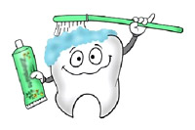  Чьи зубы чище? | Цель. Выработать подъем языка вверх и умение владеть языком.  Описание: широко открыть рот и кончиком языка "почистить" верхние зубы с внутренней стороны, делая движения языком из стороны в сторону.
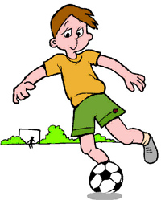  Кто дальше загонит мяч? | Цель. Вырабатывать плавную, длительную, воздушную струю, идущую посередине языка.  Оборудование. Нам понадобится ватный шарик или мяч от пинг-понга, импровизированные ворота. Данное упражнение можно делать, лёжа на полу, на животе, или сидя за столом.  Описание. Улыбнувшись, положим широкий кончик языка на нижнюю губу и, как бы произнося длительно звук ф, пытаемся забить ватный шарик в ворота.  Важно, чтобы малыш не закусывал нижнюю губу и не надувал щёки. Весь воздух должен проходить по центру язычка.
Чашечка | Цель. Вырабатывать движение широкой передней части языка вверх и положение языка, близкое к форме чашечки, которое он принимает при произнесении шипящих звуков.  Оборудование. Небольшой кусочек конфетки, шоколадки или что-то их заменяющее.  Описание. Улыбнувшись, приоткроем рот и выдвинем вперед язык. Боковые и передний края языка при этом подняты, но не касаются зубов. Когда это упражнение будет легко даваться малышу, в такую чашечку можно положить кусочек конфетки и попросить ребенка подержать язычок-чашечку под счёт до 10.  Важно, чтобы язычок-чашечка не касался нижней губы.
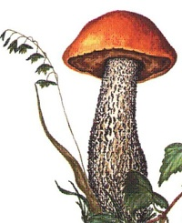  Грибок | Цель. Закрепить верхний подъём языка, умение удерживать продолжительное время артикуляционный уклад, растянуть подъязычную связку (уздечку).  Описание. Улыбнувшись, широко открываем рот, "приклеиваем" широкий язык к верхнему нёбу, и стараемся удержать его в таком положении как можно дольше.  Важно, чтобы рот был широко открыт на протяжении всего упражнения. Нижняя челюсть неподвижна.
Гармошка  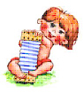 | Цель. Закрепить верхний подъём языка, умение удерживать продолжительное время артикуляционный уклад, растянуть подъязычную связку (уздечку).  Описание. Это упражнение очень похоже на предыдущее. Улыбнувшись, широко открываем рот, "приклеиваем" широкий язык к верхнему нёбу, и стараемся удержать его в таком положении как можно дольше. Далее, не отрывая язык от нёба, с силой оттягиваем нижнюю челюсть вниз.  Важно, чтобы при выполнении этого упражнения рот открывался как можно шире.
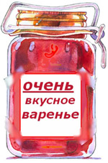  Вкусное варенье | Цель. Вырабатывать движение широкой передней части языка вверх и положение языка, близкое к форме чашечки, которое он принимает при произнесении шипящих звуков.  Описание: приоткрыв рот, широким языком облизываем верхнюю губу, делая движение языком сверху вниз.
Шарик лопнул | Цель. Вызвать звук, близкий по акустическим признакам к звуку Ш.  Описание. Улыбнувшись, выдвигаем вперед язычок-чашечку (см. упражнение "Чашечка"), а теперь осторожно убираем язычок-чашечку за верхние зубки, слегка касаясь им бугорков - альвеол. Теперь остается только подуть, имитируя сдувающийся шарик, и у нас получится звук близкий по акустическим признакам к звуку Ш.  Важно, чтобы при выполнении этого упражнения язычок держал форму чашечки и не упирался в альвеолы.
Жук  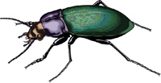 | Цель. Вызвать звук, близкий по акустическим признакам к звуку Ж.  Описание. Улыбнувшись, выдвигаем вперед язычок-чашечку (см. упражнение "Чашечка"), а теперь осторожно убираем язычок-чашечку за верхние зубки, слегка касаясь им бугорков - альвеол. Теперь остается только подуть, имитируя жужжание жука, и у нас получится звук близкий по акустическим признакам к звуку Ж.  Важно, чтобы при выполнении этого упражнения язычок держал форму чашечки и не упирался в альвеолы.

